Obec Tichý Potok
082 74 okres Sabinov
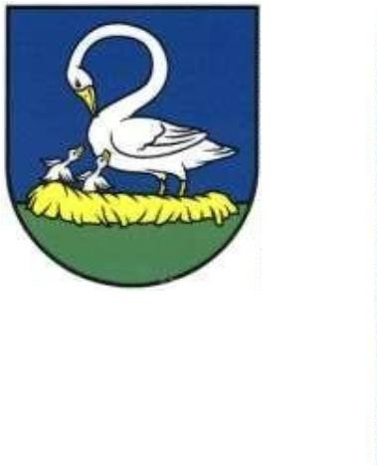
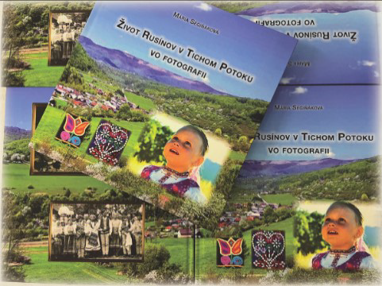

Výročná správa obce Tichý Potok
za rok 2024

OBSAH

1.
2.
3.
4.
4.1.4.2.
5.
5.1.
5.2.
5.3.
5.4.
5.5.
5.6.
6.
6.1.
6.2.
6.3.
6.4.
6.5.
6.6.
6.7.
7.
7.1.
7.2.
7.3.
8.
8.1.
8.2.
8.3.
8.4
9.

Úvodné slovo starostky obce Identifikačné údaje obce
Organizačná štruktúra obce a identifikácia vedúcich predstaviteľov Poslanie, vízie, ciele
Poslanie, vízie, ciele
Základná charakteristika obce
Geografické údaje
Demografické údaje
Ekonomické údaje
Symboly obce História obce Pamiatky
Plnenie funkcií obce (prenesené kompetencie, originálne kompetencie) Výchova a vzdelávanie
Zdravotníctvo Sociálne zabezpečenie Kultúra
Hospodárstvo Dobrovoľný hasičský zbor Cirkev
Informácia o vývoji obce z pohľadu rozpočtovníctva
Plnenie príjmov a čerpanie výdavkov za rok 2024 Prebytok/schodok rozpočtového hospodárenia za rok 2024 Rozpočet na rok 2024 s výhľadom rozpočtu na roky 2025-27
Informácia o vývoji obce z pohľadu účtovníctva
Majetok
Zdroje krytia Pohľadávky
Záväzky
Údaje o nákladoch a výnosoch podnikateľskej činnosti
10. Ostatné dôležité údaje
10.1. Prijaté granty
10.2. Poskytnuté dotácie
10.3. Významné investičné akcie v roku 2024
10.4. Predpokladaný budúci vývoj činnosti
10.5. Udalosti osobitného významu po skončení účtovného obdobia
10.6. Významné riziká a neistoty, ktorým je účtovná jednotka vystavená

3-4
4
4
5
5
5
6
6
6
6
6
7
7
8
8
8
8
8-10
10
11
11
12
13
13
14
15
15
15
16
16
16
17
17
17
17
17
17
17

1. Úvodné slovo starostky obce

Rok 2023 bol prvým uceleným po-koronovým rokom. S príchodom roku 2023 sme naplno pocítili tlak dvojcifernej inflácie, ktorá zvyšovala ceny vo všetkých odvetviach priemyslu a služieb. Rok 2023 bol na Slovensku bohatý na politické udalosti, vystriedali sa počas neho tri vlády. 21. 1. 2023 sa konalo neúspešné referendum so zámerom predčasne ukončiť pôsobenie vtedajšej vlády. Predčasné voľby sa konali 30. septembra 2023.
Výročná správa obce Tichý Potok za rok 2023, ktorú predkladám, je dokument, ktorý nielen prostredníctvom tabuliek a čísel hodnotí, ako obec hospodárila v uplynulom roku, ale poskytuje aj základné informácie o majetku a finančnej situácii obce ako celku i jednotlivých súčastí, podáva analýzu príjmov a výdavkov, nákladov a výnosov, prehľad o transferoch a dotáciách a iné dôležité informácie o obci. Poskytuje reálny pohľad na činnosť obce a dosiahnuté výsledky. V sledovanom roku sme sa snažili plniť všetky úlohy, ktoré nám vyplývajú z ustanovení zákona č. 369/1990 Zb. o obecnom zriadení v znení neskorších predpisov a doplnkov, Ústavy Slovenskej republiky a ďalších zákonov a ustanovení, ktorými sa obec riadi a pri zabezpečovaní samosprávnych kompetencií a kompetencií, vyplývajúcich z preneseného výkonu štátnej správy.
V rámci rozvoja obce v tomto roku sme už odštartovali vďaka štátnej dotácii projekt výstavby IBV a to pre pozemky, ktoré sme odkúpili od VLM a to tým, že dodávateľ Urbeko, s.r.o. Prešov vypracovala a následne obec Tichý Potok zverejnila oznámenie o strategickom dokumente: Zmeny a doplnky č. 1 Územného plánu obce Tichý Potok. Hlavnými cieľmi zmien a doplnkov územného plánu obce je aktualizovať územný plán obce v súlade s novými zámermi obce a jej obyvateľov na využívanie dotknutých pozemkov a investičnú výstavbu v nasledujúcom období a zosúladenie územného plánu obce s platným Územným plánom Prešovského samosprávneho kraja z roku 2019. Cieľom je vytvoriť podmienky pre ďalší rozvoj bývania v obci. Cieľom spracovania zmien a doplnkov územného plánu je riešiť zmenu funkčného využitia dotknutých pozemkov a v procese prerokovania overiť vhodnosť navrhovanej zmeny a hlavne predstaviť občanom tento zámer a vytvoril sa priestor na pripomienkovanie, čo si uvedomujeme, že je zdĺhavý proces nakoľko do neho vstupuje aj štátna a verená dotknutá skupina odborníkov a laikov.
Obec Tichý Potok sa už 2 rok podieľala cyklistických pretekov „Karpatský kuriér“ a to v spolupráci SCK Pieniny a s mestom Stará Ľubovňa a s obcami na trase pretekov kde sa usporiadali medzinárodné preteky v cestnej cyklistike: 1. kolo VRL, Karpatský kuriér pre amatérov. Preteky štartovali v Starej Ľubovni. Trasa pretekov prechádzala 2x aj obcou Tichý Potok smerom na Blažov a Rázcestie Repaše. Pretek amatérov sa konal 30. apríla a pretek profesionálov 1. mája 2023. Členovia DHZO v Tichom Potoku mali na každej odbočke postavenú hliadku. Cyklistov prišli povzbudiť mnohí obyvatelia a návštevníci našej obce. Teší ma že aj takouto formou dávame príležitosť pre návštevu našej obce, hoci iba rýchlo cez ňu prejdú...
V roku 2023 sa v obci konali rôzne kultúrne aj športové podujatia, FS Tichopotočan reprezentovala obec na mnohých podujatiach v regióne. Obec Tichý Potok aj Občianske združenie Šteľbach, DHZ a dobrovoľníci realizovali viaceré projekty:
- obec v spolupráci s OZ Šteľbach, s finančnou podporou Prešovského samosprávneho kraja a sponzorov zorganizovali 2. ročník folklórneho festivalu,
- bola vydaná publikácia „Život Rusínov v Tichom Potoku vo fotografii“,
- pre podporu činnosti Dobrovoľného hasičského zboru získala obec dotáciu z Ministerstva vnútra SR na zakúpenie výstroje a výzbroje pre zlepšenie a pripravenosti na zásah,
- prostredníctvom spolupráce s miestnou Gréckokatolíckou cirkvou sa v obci konali Sväté misie 2023 , ktoré priniesli pre život obce a farnosti veľké povzbudenie pre ďalší život všetkých.

Sväté misie sa konali od 6. do 14. 5. 2023 v Chráme zosnutia Presvätej Bohorodičky v Tichom Potoku s bohatým duchovným programom. Misionármi boli redemptoristi zo Stropkova – o. Jozef Jurčenko a Jozef Krišák. Naposledy sa misie konali v roku 2004. Podľa správcu farnosti bola účasť vcelku dobrá až na mládež a deti. Tých bolo málo (misie boli cez týždeň a deti a mládež boli v školách). Najdojímavejšie bolo odprosovanie za farnosť a Krížová cesta po dedine s nosením veľkého dreveného kríža. Pekná účasť bola aj na obnove manželských sľubov s posedením v kultúrnom dome.
Pri príležitosti Dňa sv. Floriána usporiadal 4. júna 2023 Obecný úrad a Dobrovoľný hasičský zbor v Tichom Potoku na ihrisku za Hasičskou zbrojnicou Hasičský deň. V programe podujatia bola prehliadka hasičskej techniky a pre deti 2 súťaže: štafeta so 4 disciplínami a zostrek terča prúdom vody. Deti súťažili v 5 vekových kategóriách. Po súťaži bolo pre účastníkov podujatia pripravené občerstvenie. Aj takýmto spôsobom chcem pritiahnúť mladé generácie k hasičstvu a hlavne od mala získavať detí pre dobrovoľníctvo a zmysluplne trávenie voľného času.
Všetkým, ktorí v tomto roku prispeli k rozvoju obce za ich úsilie a angažovanosť vyslovujem poďakovanie.

2. Identifikačné údaje obce

Názov: Sídlo: IČO:
Telefón: Mail:
Obec Tichý Potok
Tichý Potok 139, 082 74
00327875
051 4591 240
obectp@livenet.sk, obectp@gmail.com

Webová stránka: www.tichypotok.sk

3. Organizačná štruktúra obce a identifikácia vedúcich predstaviteľov

Starostka obce: Mgr. Zdravecká Ľubica

Zástupca starostu obce: Hlavný kontrolór obce: Obecné zastupiteľstvo:
Marta Dudová Bašistová Ing. Stanislav Turák Mgr. Jana Čaráková
Ing. Peter Duda
Marta Dudová Bašistová Jozef Segiňák
Mgr. Marta Tomalová

4. Poslanie, vízie, ciele

4.1. Poslanie obce:
Základnou úlohou obce pri výkone samosprávy je starostlivosť o všestranný rozvoj jej územia a o potreby jej obyvateľov. Obec financuje svoje potreby predovšetkým z vlastných príjmov, dotácií zo štátneho rozpočtu a zo zdrojov od ostatných subjektov. Na plnenie svojich úloh môže použiť návratné zdroje financovania, mimorozpočtové zdroje.
Majetkom obce sú veci vo vlastníctve obce a majetkové práva obce. Majetok obce slúži na plnenie úloh obce, má sa zveľaďovať a zhodnocovať. Neprípustné je darovanie nehnuteľného majetku obce. Majetok obce možno použiť na verejné účely, na podnikateľskú činnosť a na výkon samosprávy obce. Zásady hospodárenia s majetkom obce určuje obecné zastupiteľstvo. Podiely na daniach v správe štátu upravuje zákon č. 564/2004 Z.z. o rozpočtovom určení výnosu dane z príjmov územnej samospráve a o zmene a doplnení niektorých zákonov.
Dotácie na úhradu nákladov preneseného výkonu štátnej správy sa zabezpečujú prostredníctvom správcu kapitoly štátneho rozpočtu, do ktorého vecnej pôsobnosti patrí výkon štátnej správy, ktorý sa preniesol na obec. Ďalšie dotácie v súlade so zákonom o štátnom rozpočte na príslušný rozpočtový rok sa zabezpečujú prostredníctvom Ministerstva financií SR alebo správcu rozpočtovej kapitoly ŠR, do ktorého vecnej pôsobnosti patrí činnosť, ktorá sa má financovať. Obec, ako subjekt verejnej správy zadefinovaný v § 3 zákona č. 523/2004 Z.z. o rozpočtových pravidlách verejnej správy v znení neskorších predpisov, je právnickou osobou zapísanou v registri organizácií vedenom Štatistickým úradom SR podľa zákona č. 540/2001Z.z. o štátnej štatistike.
Všeobecnou legislatívnou normou upravujúcou účtovníctvo vrátane účtovnej závierky rozpočtových organizácií a obcí je zákon o účtovníctve v znení neskorších predpisov. V zmysle tohto zákona účtujú obce v sústave podvojného účtovníctva.
Obec ako samostatný územný samosprávny celok sa riadi zákonom č. 369/1990 Zb. o obecnom zriadení v znení neskorších zmien a doplnkov a Ústavou Slovenskej republiky. Základnými dokumentmi strategického plánovania Obce Tichý Potok, je Program sociálneho a hospodárskeho rozvoja Obce Tichý Potok ako strednodobý strategický dokument, ktorý určuje smerovanie samosprávy.

4.2.Vízie obce ciele:
Naďalej sme formovali obec ako vidiecke centrum, ktoré využíva svoje ľudské, materiálne, prírodné a ekonomické zdroje na zvýšenie kvality života občanov obce. Prostredníctvom informačných tabuli a webstránky sme uplatňovali otvorenosť, individuálny a profesionálny prístup voči občanom, dodávateľom a ostatným subjektom. Individuálnym prístupom starostky obce a poslancov OZ sme zvyšovali záujem a zapojenie občanov do riešenia vecí verejných. Prostredníctvom jednotlivých projektov sa nám podarilo napĺňať jednotlivé ciele našej vízie, v ktorých by sme chceli pokračovať aj v budúcnosti.

5. Základná charakteristika obce
Obec je samostatný územný samosprávny a správny celok Slovenskej republiky. Obec
je právnickou osobou, ktorá za podmienok ustanovených zákonom samostatne hospodári
s vlastným majetkom a s vlastnými príjmami. Základnou úlohou obce pri výkone samosprávy
je starostlivosť o všestranný rozvoj jej územia a o potreby jej obyvateľov. Obec tvoria dva katastrálne územia a to k.ú Tichý Potok a k.ú. Blažov, ktorý po zrušení Vojenského výcvikového priestoru Javorina bol pričlenený k našej obci.

5.1. Geografické údaje
Geografická poloha obce : Prešovský kraj, okres Sabinov
Susedné mestá a obce : obec Brezovica 5km, obec Nižné Repaše okres Levoča 15km Obec pozostáva z dvoch katastrálnych území:
Kataster Tichý Potok : 844 ha, Kataster Blažov : 46 096 341 m2
Obec Tichý Potok celková výmera: 54 224 051 m2 Nadmorská výška k.ú. Tichý Potok a Blažov :527- 1070 m

5.2. Demografické údaje

V závere roku 2023 mala obec 327 obyvateľov z toho 167 mužov a 160 žien. Povinnú školskú dochádzku v ZŠ s MŠ v Brezovici plnilo 27 detí. V roku 2023 žili mimo obce v zariadeniach sociálnych služieb 3 občania, služby denného stacionára využíval 1 občianka. Narodili sa 4 deti, zomrelo 7 občanov obce.

5.3. Ekonomické údaje
Ku dňu 31.12.2023 bolo v obci 20 evidovaných nezamestnaných uchádzačov na UPSVaR,
z toho 8 žien a 12 mužov. Ekonomická aktivita obyvateľstva k 31. 12. (%):
Predproduktívny vek od 0-14 16,21
Produktívny vek od 16-64. 70,03
Po produktívny vek od 64 a viac.......13,76

5.4. Symboly obce
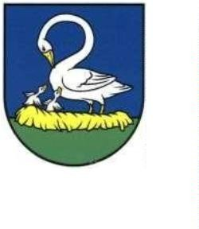
Erb obce :

V modrom poli štítu na zelenej pažiti strieborná(biela) labuť so zlatým (žltým) zobákom a nohami stojaca v zlatom (žltom) hniezde. K nej obrátené dve strieborné (biele) mláďatá so zlatými (žltými) zobákmi. Štít neskorogotický.

5.5.História obce
Prvá správa o obci je v súpise dedín Šarišskej stolice z roku 1427, zdanených daňou kráľovi. Stručný zápis uvádza, že dedina v tomto čase vedená pod názvom Štelbach patrila šľachticom z Brezovice a sedliaci boli zdanení od 8 port. Pôvodný názov dediny bol nemecký Stielbach vo význame tichý potok , ktorý idealizuje zemepisne prostredie. V druhej polovici 14. Storočia postavili murovaný gotický kostol /cerkov/ , ktorý bol v roku 1696 prestavaný. Podľa byzantského protokolu z roku 1750 a chrám mal 3 zvony. Koncom 16. Storočia bol Štelbach stredne veľkou dedinou, kde bola fara a škola pre prvý stupeň. V roku 1628 obec vyhorela. V roku 1787 mala obec 58 rodinných domov a 409 obyvateľov , v roku 1890 mala obec 768 obyvateľov, v roku 1921
-564, 1980 – 481, 1990 – 400. Pokles počtu obyvateľov ovplyvnila vo veľkej miere príprava výstavby vodárenskej nádrže na pitnú vodu a neistota, ktorá trvala do roku 1994. V roku 2000 bolo v obci 140 súpisných čísiel a v obci žilo 394 obyvateľov. V roku 1981 bola v obci škola zrušená v súvislosti s výstavbou veľkej školy v obci Brezovica. V roku 1997 bola škola zrekonštruovaná pomocou finančných prostriedkov získaných zo zdrojov mimovládnych organizácií a nadácií, zahraničných darov a obecnej pokladne, ale hlavne vďaka dobrovoľnej práce aktívnych občanov obce. Na sviatok „Pokrova“ bola škola znovu otvorená a mala názov Cirkevná základná škola Pod ochranou Bohorodičky v Tichom Potoku pre 1.-4.ročník. V dôsledku zníženia počtu žiakov bola škola po 16 rokoch zriaďovateľom Gréckokatolíckym biskupským úradom v Prešove zatvorená a to v roku 2013. Odvtedy slúži ako priestor pre Obecnú knižnicu a archív obce.
Od 70 –tých rokov je v obci miestna ľudová knižnica / dnes Obecná knižnica/, v ktorej je možné na dlhé zimné večery vypožičať z bohatého výberu starších titulov, ale aj modernej, náučnej literatúry nielen pre detí ale aj dospelých. V roku 1997 obec postihla povodeň, kedy 100 ročná voda spôsobila veľké škody, zničila most Černakovec, určité úseky miestnej komunikácie, miestneho rozhlasu, vodovou ako aj majetok občanov, ploty, záhradky, časť rodinného domu. V tomto roku bola tiež zbúraná budova farskej budovy a začala sa stavba novej, ktorá bola v roku 2001 dokončená. Budova obecného úradu je zrekonštruovaná budova garáže pre autobus, preto, že naša obec je okrajovou obcou a v minulosti tu autobusy končili aj začínali linky. Naposledy v roku 2000 boli ku kultúrnemu domu pristavené toalety a chodba so vstupom a miestnosťou na umývanie riadov. V roku 2022 bol vybudovaný na ihrisku pod obcou amfiteáter s zeleno dreveným pódiom na ktorom je postavená stodola, ktorá ho chráni pre nepriaznivým počasím. V letných mesiacoch je možne organizovať v nej rodinné a priateľské stretnutia.

5.6.Pamiatky
Starobylý chrám, ktorý pochádza z roku 1696 a je zasvätený Zosnutiu Presvätej Bohorodičky (v rím. kat. obrade Nanebovzatiu Panny Márie). Veriaci svojimi príspevkami a dobrou spoluprácou s obcou prostredníctvom dotačných projektov tento chrám každoročne zveľaďujú a veľmi dobre udržiavajú.

6. Plnenie funkcií obce (prenesené kompetencie, originálne kompetencie)

6.1.Výchova a vzdelávanie
V súčasnosti výchovu a vzdelávanie detí v obci poskytuje: Základná škola a Materská škola v obci Brezovici. V roku 2023 bolo 27 školopovinných detí z obce. Na mimoškolské aktivity je zriadená Základná umelecká škola v Lipanoch a v Brezovici
Centrum voľného času v obci Brezovica a v Lipany (podľa povinnej školskej dochádzky žiakov
s trvalým pobytom v našej obci)

6.2.Zdravotníctvo
Zdravotnú starostlivosť pre občanov obce poskytujú lekári v Šarišských Dravciach a v Sabinove podľa dohôd. Zubnú starostlivosť zabezpečuje MUDr. Marta Vaľková v priestoroch ZŠ s MŠ v Brezovici. Lieky najbližšie si naši občania kupujú v obci Brezovica v lekárni Kataríny Jurskej

6.3.Sociálne zabezpečenie
Obec v rámci sociálnych služieb začala v roku 2019 prípravu na zriadenie Denného stacionára pre seniorov a zdravotne postihnutých občanov. Zrealizovala sa bezbariérová úprava priestorov budovy ( bývala predajňa ARMY), ktorú obec prenajala od VLM š. p. pre tento účel. Následne bola realizovaná analýza potencionálnych klientov z obce, ktorým bol vysvetlený postup na zriadenie Denného stacionára a hlavne o povinnostiach samosprávy vo vzťahu so štátom a financovania prevádzkových nákladov s dôrazom na obecný rozpočet. Obec sa uchádzala o zaradenie do siete sociálnych zariadení prostredníctvom VÚC, avšak spĺňala zákonom dané podmienky a to veľmi nízky počet záujemcov spĺňajúcich podmienky. Sociálne služby v obci sú sprostredkované a to hlavne prostredníctvom opatrovateľskej služby a to formou štátnych dávok ÚPSVR v Prešove. Obec má na tento výkon podpísanú zmluvu so Spoločnou úradovňou pre sociálne vecí s Mestom Lipany. Individuálne je zabezpečovaný aj dovoz varených obedov pre dôchodcov. V rámci možnosti nášho rozpočtu zabezpečujeme potrebnú pomoc pre občanov obce a pravidelne realizujeme mále aktivity ako sú stretnutia jubilantov s odovzdaním malého darčeka a občerstvenia .

6.4.Kultúra
Folklórna skupina Tichopotočan aj v tomto roku prispievala k udržiavaniu a zachovaniu rusínskej kultúry v našej obci. Reprezentovala obec na viacerých folklórnych festivaloch ale aj na rodinných oslavách či svadbách – čepenie nevesty. Obdivujeme organizátorov v Poľsku v- ktorí náš súbor pozvali na podujatie „Lemkovsku vatru“ do Ždiny, kde tradične veľkolepo sa 4 dni realizujú aktivity na oslavu a zachovanie rusínskej kultúry.
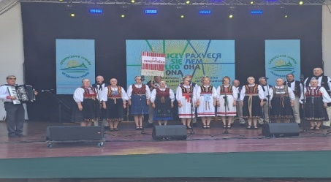

Obec Tichý potok získala dotáciu z MK SR, z Fondu na podporu národnostných menšín na vydanie publikácie knihu : Život Rusínov v Tichom Potoku vo fotografii, ktorej autorkou bola Ing. Mária Segiňáková. Začalo sa to projektom z roku 2021 a to „Galéria našich tradícií“ na základe, ktorého boli zozbierane historické fotografie občanov obce pri rôznych druhoch práce a života v obci, ktoré boli základom všetkých prípravných prác pre vydanie knihy. V kultúrnom dome v Tichom Potoku sa 18. marca 2023 uskutočnila prezentácia publikácie „Život Rusínov v Tichom Potoku vo fotografii“. Publikácia obsahuje 207 fotografií, ktoré zachytávajú život Tichopotočanov predovšetkým v 1. polovici 20. storočia. Vydaných bolo 250 kusov, autorkou publikácie "Život Rusínov v Tichom Potoku vo fotografii" je Ing. Mária Segiňáková. Organizačne aj finančne projekt podporila Obec Tichý Potok. Propagáciu projektu a distribúciu publikácie zabezpečovala Obec Tichý Potok v spolupráci s Občianskym združením Šteľbach, na prezentácii sa zároveň začala distribúcia publikácie. Publikácia sa stretla s veľmi dobrým ohlasom u tých, ktorým bola prioritne určená - obyvateľom obce, rodákom a ich potomkom. Slávnostne uvedená bola do života na 2.ročníku FF v Tichom Potoku 17.06.2023, kde etnograf Jána Ivan Čižmar zo Svidnika ju spoločne s autorkou ukázali verejnosti i uviedli do života a to posypali ju lúčnymi, voňavými kvietočkami a to za to lebo i kvietočky každý je originál, tak ako naša toto 1. knižka a v nej sú zachytené všetky fotky- momenty života ľudí zo Šteľbacha. Na tomto festivale sa zúčastnili pozvané folklórne skupiny z Bajeroviec, Brezovice, Krivian, Oľšova, Oľšavice a Tichého Potoka. Taktiež Heligónkari zo Svidník a sólistu z Banskej Bystrice Jozef Mak, ktorý sa zúčastnil súťaže: „Zem spieva“ s Pohorelskými chlapmi.

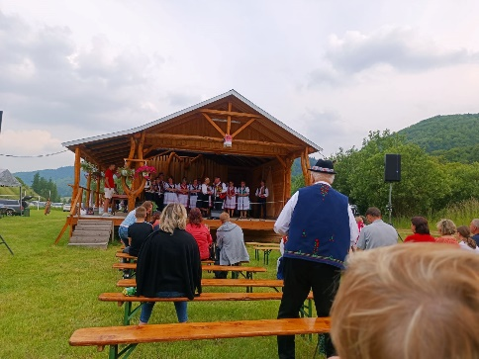

Prostredníctvom 2% OZ Šteľbach a dobrovoľníkov sa nám podarilo zrealizovať projekt:“ Šatky mojej baky“ a pritom sa mohla opraviť fasáda na drevenici, ktorá slúži na propagáciu rusínskej kultúry

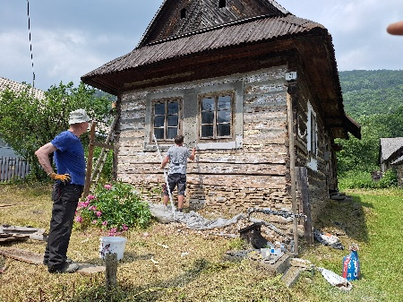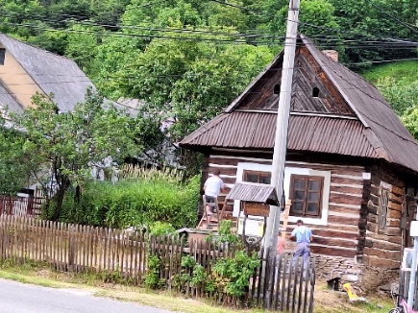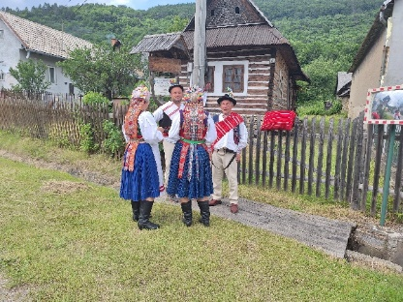
V súvislosti so zachovaním rusínskeho jazyka Obec a OZ Štelbach v Tichom Potoku spolupracuje s Prešovskou univerzitou Centrom jazykov národnostných menšín a aj tento rok sme pripravili Tichopotockú svadbu kde účastníci Letnej školy Rusínov z USA a Cnady a EÚ štátov priamo boli svadobčania vrátane ženícha a nevesty. Je to prezentácia našich krojov, jedál a kultúry, kde spoločne so súbor Tichopotočan zažívajú účastníci neopakovateľnú atmosféru tradičnej svadby.

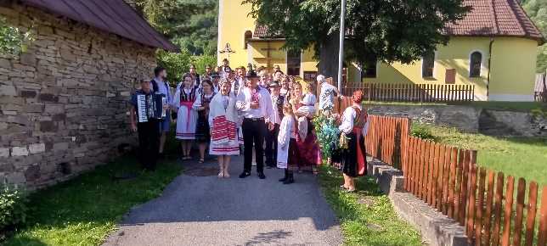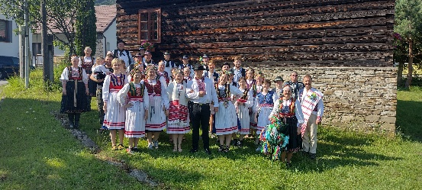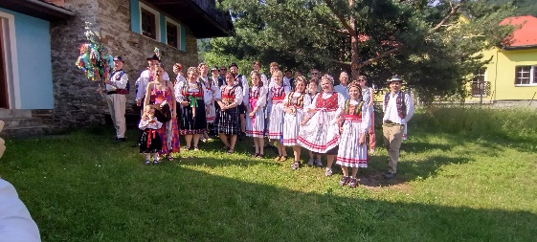

6.5. Hospodárstvo
Poskytovatelia služieb v obci :
      - Predajňa potravín COOP Jednota
      - Predajňa potravín Anton Kravec
      - Pohostinstvo Ivana Dudová
Priemysel v obci :
      - Lesníctvo VLM ŠR š.p. a ŠL SR
      - LPD Blažov
      - LPD Tichý Potok

6.6. Dobrovoľný hasičský zbor

Obec v spolupráci s DHZO zorganizovala hasičský deň pri príležitosti sv. Floriána za hasičskou zbrojnicou. Verejnosti sa ponúkla možnosť prehliadky hasičskej výstroje, výzbroje a techniky v novovybudovanej Hasičskej zbrojnici.

6.7. Cirkev
Tento rok bol na úrovni cirkevného života obce veľmi dôležitý a výnimočný. Konali sa v našej obce – farnosti misie, ktorými obec žila celý týždeň.

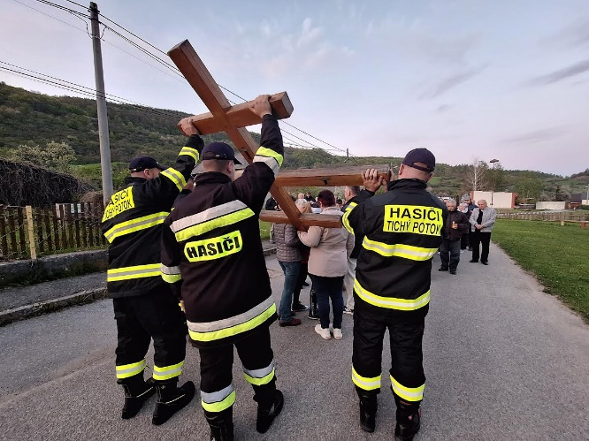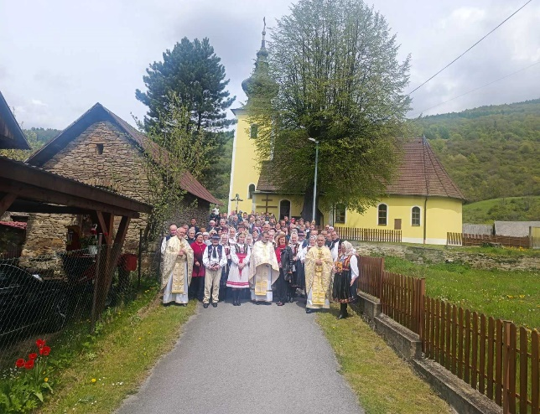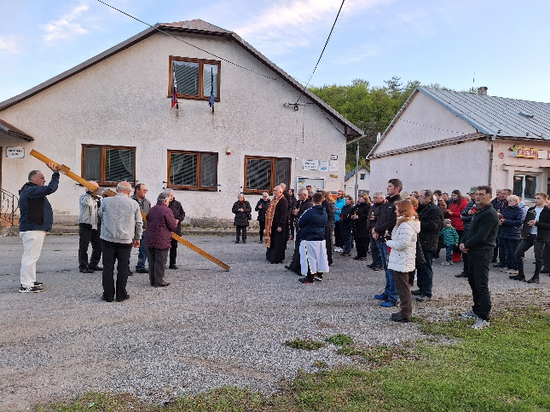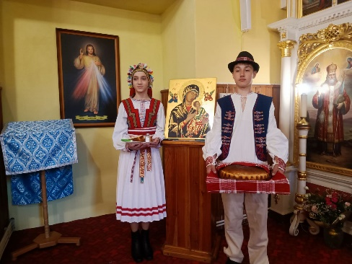

Naša obec sa zapojila do spoluorganizovania cyklistických pretekov na medzinárodnej úradovni Karpatsky pretek kurierov ako aj

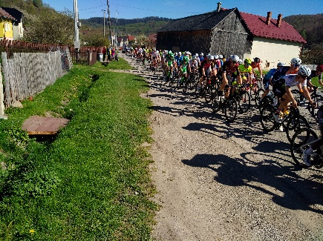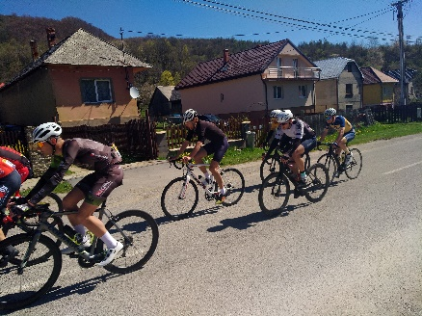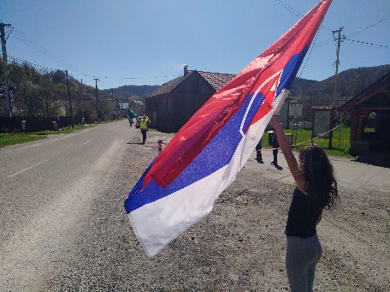

7. Informácia o vývoji obce z pohľadu rozpočtovníctva

Základným nástrojom finančného hospodárenia obce bol rozpočet obce na rok 2024.

Obec zostavila rozpočet podľa ustanovenia § 10 odsek 7) zákona č.583/2004 Z. z. o rozpočtových
pravidlách územnej samosprávy a o zmene a doplnení niektorých zákonov v znení neskorších
predpisov. Rozpočet obce na rok 2024 bol zostavený ako vyrovnaný.
Bežný rozpočet bol zostavený ako prebytkový a kapitálový rozpočet nebol zostavený.
Hospodárenie obce sa riadilo podľa schváleného rozpočtu na rok 2024.
Rozpočet obce na rok 2024 bol schválený obecným zastupiteľstvom uznesením č. 60/2023, zo dňa
15. 12. 2023. Prvá zmena bola schválená dňa 27. 09. 2024.


7.1. Plnenie príjmov a čerpanie výdavkov za rok 2024
Schválený
Schválený rozpočet rozpočet po poslednej
Skutočné plnenie príjmov/
čerpanie výdavkov k 31.12.2024
% plnenia príjmov/
% čerpania výdavkov

Príjmy celkom | 125 307,00 | zmene  125 307,00 | 163 999,99 | 130,88
z toho :  Bežné príjmy | 125 307,00 | 125 307,00 | 148 114,54 | 118,20
Kapitálové príjmy | 0,00 | 0,00 | 9 885,45 | 0,00
Finančné príjmy | 0,00 | 0,00 | 6 000,00 | 0,00
Výdavky celkom | 125 307,00 | 125 307,00 | 153 264,16 | 122,31
z toho :  Bežné výdavky | 119 307,00 | 119 307,00 | 142 775,76 | 119,67
Kapitálové výdavky | 0,00 | 0,00 | 4 488,40 | 0,00
Finančné výdavky | 6 000,00 | 6 000,00 | 6 000,00 | 100,00

7.2. Prebytok/schodok rozpočtového hospodárenia za rok 2024


Hospodárenie obce
Skutočnosť k 31.12.2024 v EUR

Bežné príjmy spolu | 148 114,54
Bežné výdavky spolu | 142 775,76
Bežný rozpočet | 5 338,78
Kapitálové príjmy spolu | 9 885,45
Kapitálové výdavky spolu | 4 488,40
Kapitálový rozpočet | 5 397,05
Prebytok/Schodok bežného a kapitálového rozpočtu | 10 735,83
Vylúčenie z prebytku/Úprava schodku
Upravený prebytok bežného a kapitálového rozpočtu
Príjmy z finančných operácií | 6 000,00
Výdavky z finančných operácií | 6 000,00
Rozdiel finančných operácií | 0,00
PRÍJMY SPOLU | 163 999,99
VÝDAVKY SPOLU | 153 264,16
Hospodárenie obce  Vylúčenie z prebytku | 10 735,83
Upravené hospodárenie obce

Prebytok rozpočtu v sume 10 735,83 EUR zistený podľa ustanovenia § 10 ods. 3 písm. a) a b) zákona č. 583/2004 Z.z. o rozpočtových pravidlách územnej samosprávy a o zmene a doplnení niektorých zákonov v znení neskorších predpisov, navrhujeme použiť na :
      - tvorbu rezervného fondu 10 735,83 EUR
Na základe uvedených skutočností navrhujeme tvorbu rezervného fondu za rok 2024 vo výške
10 735,83 EUR.

7.3. Rozpočet na rok 2024 s výhľadom rozpočtu na roky 2025 - 2027

 | Skutočnosť k 31.12.2024 | Rozpočet  na rok 2025 | Rozpočet  na rok 2026 | Rozpočet  na rok 2027
Príjmy celkom | 163 999,99 | 140 801,00 | 152 814,00 | 158 603,00
z toho:
Bežné príjmy | 148 114,54 | 140 801,00 | 152 814,00 | 158 603,00
Kapitálové príjmy | 9 885,45 | 0,00 | 0,00 | 0,00
Finančné príjmy | 6 000,00 | 0,00 | 0,00 | 0,00

 | Skutočnosť k 31.12.2024 | Rozpočet  na rok 2025 | Rozpočet  na rok 2026 | Rozpočet  na rok 2027
Výdavky celkom | 153 264,16 | 140 801,00 | 152 814,00 | 158 603,00
z toho:
Bežné výdavky | 142 775,76 | 134 801,00 | 146 814,00 | 152 603,00
Kapitálové výdavky | 4 488,40 | 0,00 | 0,00 | 0,00
Finančné výdavky | 6 000,00 | 6 000,00 | 6 000,00 | 6 000,00


8. Informácia o vývoji obce z pohľadu účtovníctva


8.1. Majetok
Názov
Skutočnosť k 31.12.2023
Skutočnosť k 31.12.2024

Majetok spolu | 383 790,76 | 389 691,62
Neobežný majetok spolu | 367 588,24 | 368 325,96
z toho :
Dlhodobý nehmotný majetok Dlhodobý hmotný majetok | 649,48  294 206,76 | 0,00  295 593,96
Dlhodobý finančný majetok | 72 732,00 | 72 732,00
Obežný majetok spolu | 15 964,88 | 21 008,98
z toho :
Zásoby | 0,00 | 0,00
Zúčtovanie medzi subjektami VS
Dlhodobé pohľadávky
Krátkodobé pohľadávky | 1 612,10 | 1 488,49
Finančné účty | 14 352,78 | 19 520,49
Poskytnuté návratné fin. výpomoci dlh.
Poskytnuté návratné fin. výpomoci krát.
Časové rozlíšenie | 237,67 | 356,68
8.2. Zdroje krytia
Názov Skutočnosť k Skutočnosť k 31.12.2023 31.12.2024
Vlastné imanie a záväzky spolu | 383 790,76 | 389 691,62
Vlastné imanie | 255 299,30 | 280 514,63
z toho :
Oceňovacie rozdiely
Fondy
Výsledok hospodárenia | 255 299,30 | 280 514,63
Záväzky | 57 182,85 | 48 683,87
z toho :
Rezervy | 600,00 | 600,00

Zúčtovanie medzi subjektami VS | 0,00 | 0,00
Dlhodobé záväzky | 1 885,01 | 2 184,49
Krátkodobé záväzky | 7 197,84 | 4 399,38
Bankové úvery a výpomoci | 47 500,00 | 41 500,00
Časové rozlíšenie | 71 308,61 | 60 493,12
8.3. Pohľadávky
Pohľadávky | Zostatok k  31.12 2023 | Zostatok k  31.12 2024
Pohľadávky do lehoty splatnosti
Pohľadávky po lehote splatnosti | 1 612,10 | 1 488,49


8.4. Záväzky

Záväzky Zostatok k Zostatok k

Záväzky do lehoty splatnosti Záväzky po lehote splatnosti
31.12 2023
57 182,85
0,00
31.12 2024
48 683,87
0,00

9. Údaje o nákladoch a výnosoch podnikateľskej činnosti

Obec nepodniká na základe živnostenského oprávnenia.

10. Ostatné dôležité informácie

10.1.Prijaté granty a transfery

V roku 2024 obec prijala nasledovné granty a transfery:


Poskytovateľ dotácie Suma v EUR Účel
PSK 2 000,00 Rekonštrukcia stropu KD
MV SR 108,90 REGOB
MV SR 18,00 Register adries
Envirofond 352,37 Podpora separácie odpadu

UPSVR MF SR DPO SR MV SR MV SR UPSVR
1 910,00 Osobitný príjemca
1 801,00 Výpadok DzP FO
3 000,00 Dotácia DHZ 39,93 Starostlivosť o ŽP
3 410,59 Voľby
3 390,48 Práca na skúšku

10.2. Poskytnuté dotácie
V roku 2024 obec poskytla zo svojho rozpočtu transfery subjektom verejnej správy spolu vo výške 348,00 EUR na CVČ Brezovica.

10.3. Významné investičné akcie v roku 2024
10.4. Predpokladaný budúci vývoj činnosti
Obec plánuje v nasledujúcich rokoch pokračovať v rozvoji obce realizáciou rozvojových projektov obce na úseku správy majetku obce – realizovať rekonštrukciu kultúrneho domu
a prístavbou priestorov obecného úradu : Dom komunitných služieb a uchádzať sa štátne dotácie. Rekonštruovať miestne komunikácie okolo obecného úradu, na Hajenke, pripravovať projekty na IVB -rozšíriť v pripravovanej časti infraštruktúru. Na úseku kultúry budeme pokračovať na zvýšení úrovne poskytovaných služieb v obecnej knižnici, podporovať reprezentáciu obce formou účasti DHZO na hasičských súťažiach . Taktiež na úseku kultúry chceme podporovať aktivistov a nadšencov rusínskej kultúry a udržiavaním miestnych tradícii.

10.5. Udalosti osobitného významu po skončení účtovného obdobia
Po skončení účtovného obdobia nenastali udalosti osobitého významu.

10.6. Významné riziká a neistoty, ktorým je účtovná jednotka vystavená
Celkové hospodárenie obce v r. 2024 bolo ovplyvnené hlavne nárastom cien energií, čím obec bola vystavená rizikám a neistote.

V Tichom Potoku dňa 24. 03. 2025

